Приложение 1
к решению Совета депутатов
Одинцовского городского округа
от 01.09.2020 № 6/18

Карта (схема) изменения границы между Одинцовским городским округом Московской области и Наро-Фоминским городским округом
Московской области

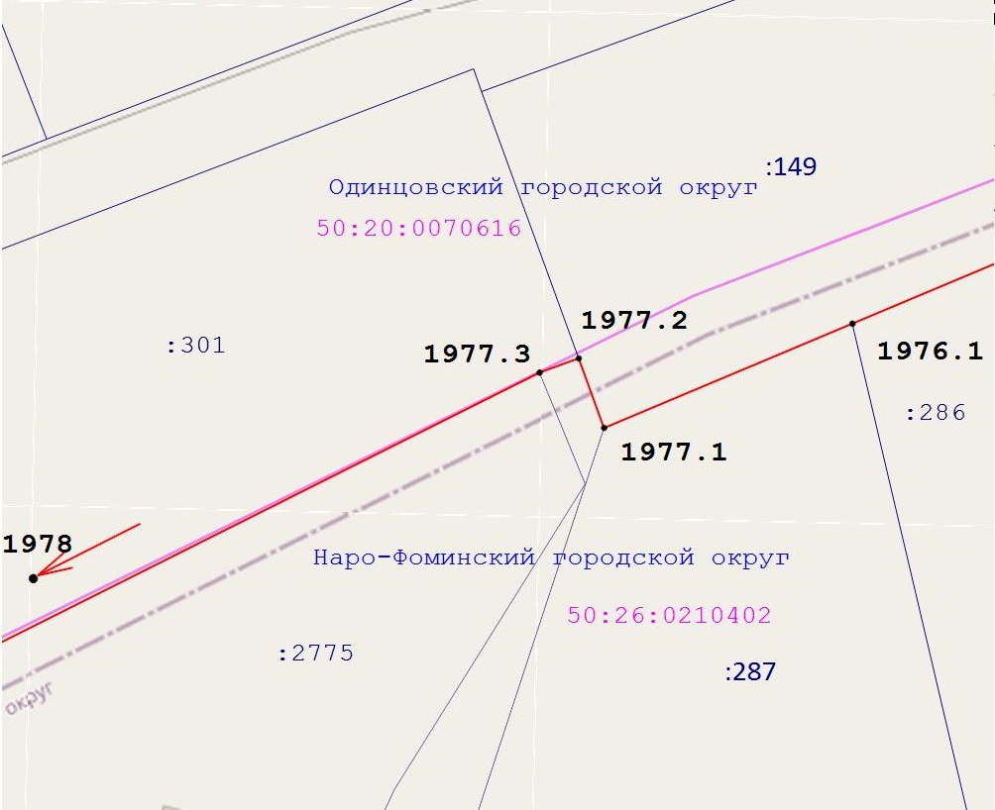

Заместитель Главы Администрации –
начальник Управления правового обеспечения
Администрации Одинцовского городского округа А.А. Тесля
Приложение 2
к решению Совета депутатов
Одинцовского городского округа
от 01.09.2020 № 6/18

Геодезические данные изменения границы между Одинцовским городским округом Московской области и Наро-Фоминским городским округом
Московской области

Точки 1977.2 – 1978 изложить в следующей редакции:
№ точки | Координаты в системе МСК-50
 | X | Y
1977.2 | 449045.69 | 2156805.35
1977.3 | 449044.47 | 2156802
1978 | 448992.31 | 2156698.09

Заместитель Главы Администрации –
начальник Управления правового обеспечения
Администрации Одинцовского городского округа А.А. Тесля

